
Buku Panduan Website Pengaduan Sekolah

DISUSUN OLEH :
Muchammad Nuril Azzam / XII RPL 2 / 11

BAB I. PENDAHULUAN

1.1 Latar Belakang
Proyek aplikasi berbasi web “Pengaduan Sekolah” ini dikembangkan sebagai hasil dari UKK mata pelajaran Rekayasa Perangkat Lunak. Pengerjaan proyek ini dilakukan sesuai dengan ketentuan yang telah ditetapkan.

1.2 Tujuan Pembuatan
Penyusunan aplikasi dan dokumen ini dimaksudkan untuk memenuhi instruksi tugas dari pembimbim UKK terkait. Adapun tujuan spesifik dari pembuatan proyek ini adalah:
- Implementasi CRUD: Menerapkan fungsi Create, Read, Update, dan Delete pada data foto di dalam database.
- Pemahaman Arsitektur: Mempraktikkan konsep client-server dalam pengembangan aplikasi web.
- Standarisasi UI/UX: Membangun antarmuka pengguna yang mengikuti kaidah desain yang baik agar mudah dioperasikan.
- Dokumentasi Teknis: Melatih kemampuan dalam menyusun dokumentasi kode program serta pengelolaan portofolio digital melalui platform GitHub.

1.3 Deskripsi Aplikasi
- Nama Aplikasi : Website Pengaduan Sekolah
- Bidang Keahlian : Rekayasa Perangkat Lunak (RPL)
- Platform : Web-Based Application (Client-Server)
- Tujuan Proyek : Penyelesaian UKK

BAB 2. Kebutuhan Sumber Daya

2.1 Perangkat Keras (Hardware)
Perangkat keras yang digunakan dibagi menjadi dua sisi utama untuk mendukung arsitektur client-server:
- Komputer/Laptop (Server):
  - Fungsi: Sebagai pusat penyimpanan data dan penyedia layanan aplikasi.
  - Spesifikasi: Prosesor Dual Core 2,4 GHz, RAM 2 GB, dilengkapi dengan keyboard, mouse, dan monitor.
- Komputer/Laptop (Client):
  - Fungsi: Sebagai perangkat untuk mengakses dan menjalankan antarmuka aplikasi melalui web browser.
  - Spesifikasi: Prosesor Dual Core 2,4 GHz, RAM 2 GB, dilengkapi dengan keyboard, mouse, dan monitor.

2.2 Konektivitas & Pendukung
- Koneksi Internet: Digunakan untuk keperluan dokumentasi, pengunduhan komponen software, dan publikasi portofolio ke GitHub dengan kecepatan minimal 1 Mbps.

2.3 Perangkat Lunak (Software)
Untuk mendukung pengembangan aplikasi, software yang diinstal mencakup:
- Text Editor: Visual Studio Code
- Web Server: Apache
- Database: MySQL
- Framework : Laravel 13
- Browser: Chrome/Microsoft Edge/Brave/dsb.

2.3 ERD
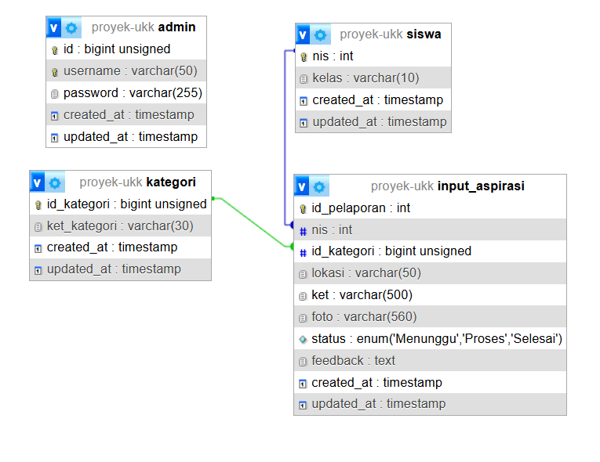

BAB 3. Memulai Aplikasi

3.1 Login dan Register

3.1.1 Register Page
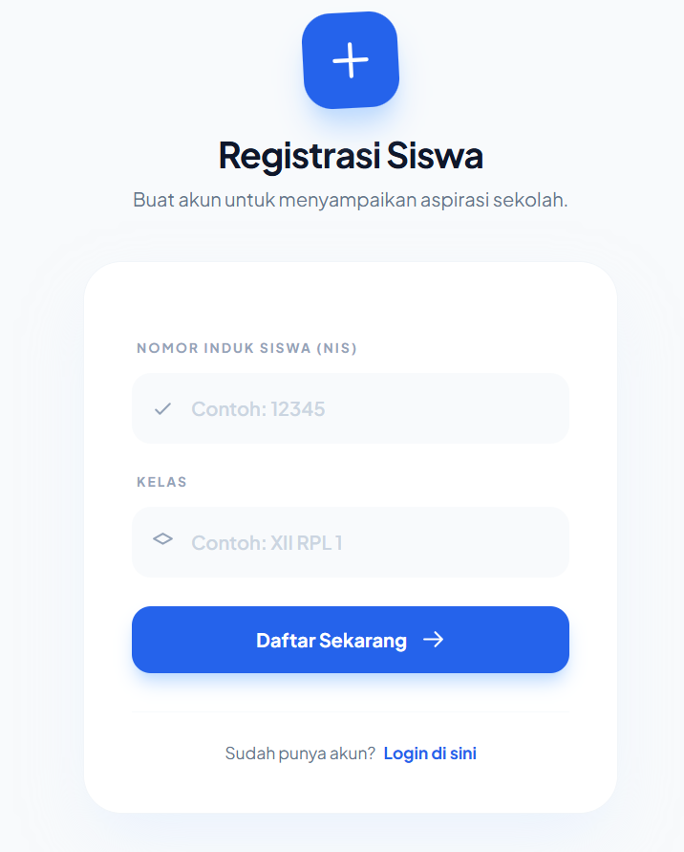
Gambar 3.1 Siswa Register Page

Halaman ini digunakan untuk mendaftarkan pengguna baru agar dapat mengakses fitur fitur pada aplikasi.

3.1.2 Login Page

A. Login Admin
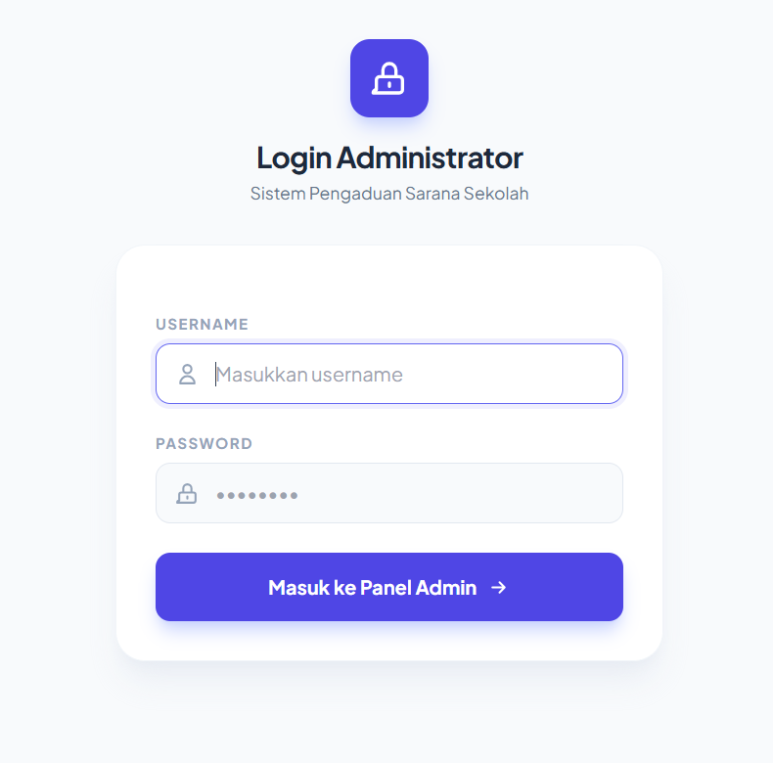
Gambar 3.2 Admin Login Page

A. Login Siswa
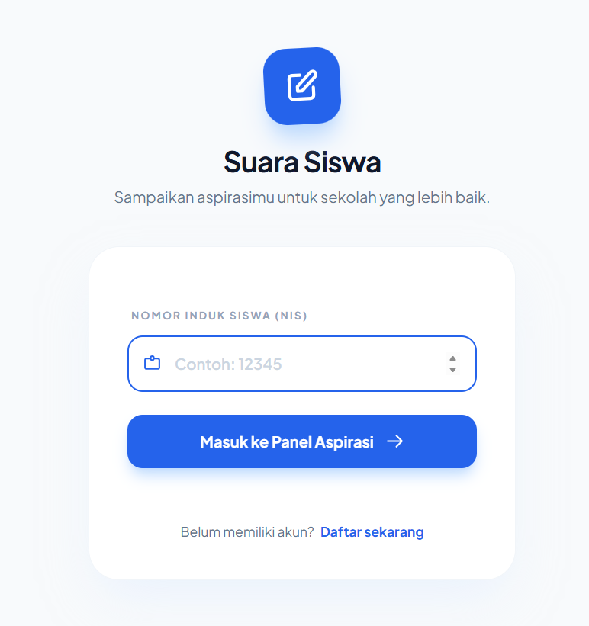
Gambar 3.3 Siswa Login Page
Setelah pengguna berhasil melakukan registrasi, ia akan ditujukan ke halaman login untuk masuk ke halaman utama aplikasi.

3.2 Admin

A. Dashboard Admin
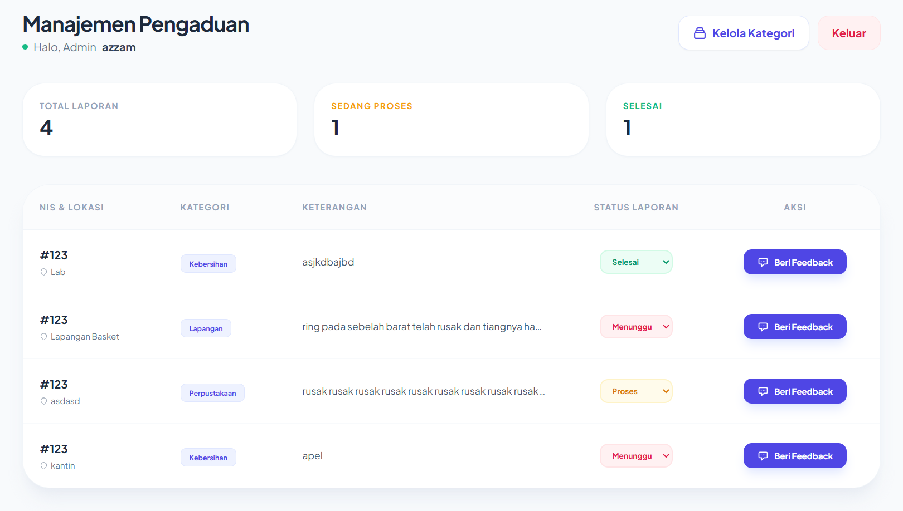
Gambar 3.4 Admin Dashboard Page
Halaman dashboard admin berisi data laporan yang diterima dari para siswa. Admin dapat mengubah status laporan Menunggu, Proses, dan Selesai pada kolom Status Laporan. Selain itu admin juga dapat melihat detail dari laporan siswa sekaligus memberi feedback setelah menekan aksi Beri Feedback.

B. Feedback

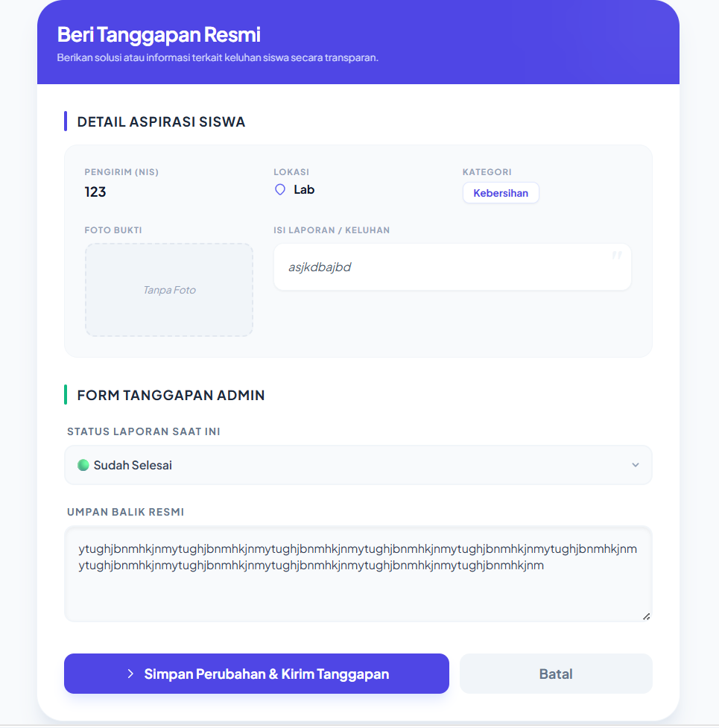
Gambar 3.5 Detail & Feedback

Pada halaman detail, admin dapat melihat keseluruhan laporan yang dikirim oleh siswa. Dibawah detail laporan, terdapat form tanggapan admin yang berisikan kolom untuk memberi feedback.

B. Kelola Kategori

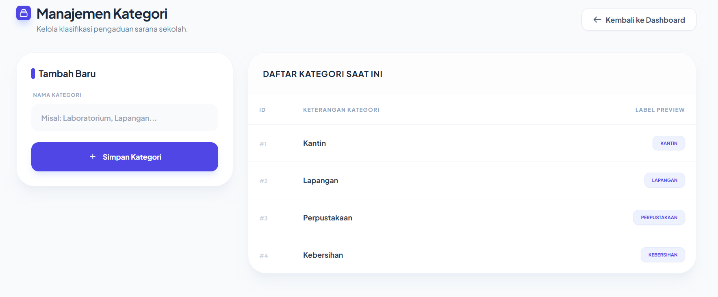

Gambar 3.6 Category
Pada halaman detail, admin dapat melihat keseluruhan laporan yang dikirim oleh siswa. Dibawah detail laporan, terdapat form tanggapan admin yang berisikan kolom untuk memberi feedback.

3.3 Siswa

A. Dashboard Siswa
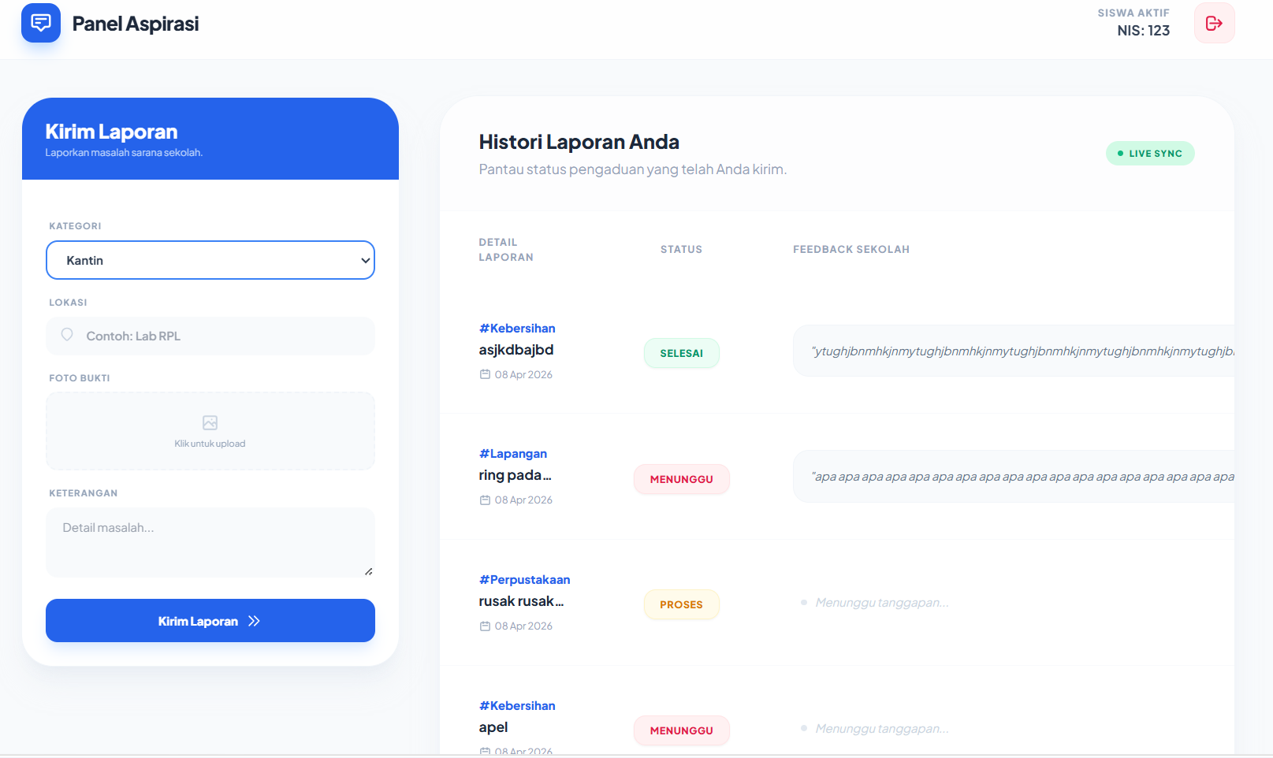
Gambar 3.7 Siswa Dashboard Page
Pada halaman ini, siswa dapat mengirim laporan mereka melalui form kirim laporan yang berada disebelah kiri. Setelah itu, hasil dari laporan mereka akan tampil pada tabel disebelah kanan.

B. Detail Laporan
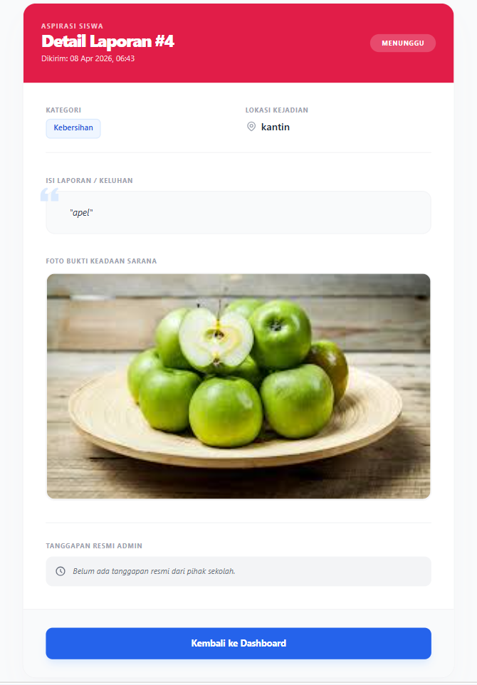
Gambar 3.8 Detail

Baris pada setiap tabel dapat ditekan sehingga siswa akan diarahkan kehalaman detail dari laporan yang mereka kirim.

BAB 4. Dokumentasi Fungsi/ Prosedur

A. AdminController.php
<?php

namespace App\Http\Controllers;

use App\Models\InputAspirasi;
use Illuminate\Http\Request;

class AdminController extends Controller
{
// Menampilkan dashboard admin dengan daftar aspirasi
public function index(Request $request)
{
// Ambil semua data aspirasi beserta relasi siswa, kategori, dan aspirasi terkait
$query = InputAspirasi::with(['siswa', 'kategori', 'aspirasi']);

// Filter berdasarkan tanggal jika ada input tanggal
if ($request->filled('tanggal')) {
$query->whereDate('created_at', $request->tanggal);
}

// Urutkan berdasarkan tanggal terbaru
$laporan = $query->latest()->get();
return view('admin.dashboard', compact('laporan'));
}

// Menampilkan form untuk memberikan tanggapan resmi
public function berikanTanggapan(Request $request, $id)
{
// Validasi input tanggapan
$laporan = InputAspirasi::findOrFail($id);
$laporan->update([
'status' => $request->status,
'feedback' => $request->feedback
]);

return redirect()->back()->with('success', 'Umpan balik berhasil dikirim!');
}
}

B. AspirasiController.php
<?php

namespace App\Http\Controllers;

use Illuminate\Http\Request;
use App\Models\InputAspirasi;

class AspirasiController extends Controller
{
// Menampilkan daftar aspirasi di dashboard admin
public function index()
{
// Ambil semua data aspirasi beserta kategori terkait
$data_aspirasi = InputAspirasi::with('kategori')->get();

return view('admin.dashboard', compact('data_aspirasi'));
}

// Menampilkan detail aspirasi
public function updateStatus(Request $request, $id)
{
$request->validate([
'status' => 'required|in:Menunggu,Proses,Selesai',
'feedback' => 'nullable|string'
]);

// Ambil data aspirasi berdasarkan ID
$aspirasi = InputAspirasi::findOrFail($id);

// Update status dan feedback aspirasi
$aspirasi->status = $request->status;
$aspirasi->feedback = $request->feedback;
$aspirasi->save();

return back()->with('success', 'Status aspirasi berhasil diperbarui!');
}

// Menampilkan form untuk memberikan tanggapan resmi
public function feedback($id)
{
// Ambil data aspirasi berdasarkan ID
$aspirasi = InputAspirasi::findOrFail($id);
return view('admin.feedback', compact('aspirasi'));
}

// Menyimpan tanggapan resmi dari admin
public function updateFeedback(Request $request, $id)
{
$request->validate([
'feedback' => 'required|min:5',
'status' => 'required'
]);

$aspirasi = InputAspirasi::findOrFail($id);
$aspirasi->update([
'feedback' => $request->feedback,
'status' => $request->status
]);

return redirect()->route('admin.dashboard')->with('success', 'Feedback berhasil dikirim!');
}
}

C. AuthController.php
<?php

namespace App\Http\Controllers;

use Illuminate\Http\Request;
use App\Models\Admin;
use App\Models\Siswa;
use Illuminate\Support\Facades\Auth;
use Illuminate\Support\Facades\Hash;
use Illuminate\Support\Facades\Session;

class AuthController extends Controller
{
// Menampilkan halaman login admin
public function showLoginAdmin() {
return view('auth.login_admin');
}

// Proses login admin
public function loginAdmin(Request $request) {
$request->validate([
'username' => 'required',
'password' => 'required',
]);

$admin = Admin::where('username', $request->username)->first();

if ($admin && Hash::check($request->password, $admin->password)) {
Session::put('admin_logged_in', true);
Session::put('admin_username', $admin->username);

return redirect()->route('admin.dashboard');
}

return back()->withErrors(['username' => 'Username atau password salah.']);
}

// Menampilkan halaman registrasi siswa
public function showRegisterSiswa() {
return view('auth.register_siswa');
}

// Proses registrasi siswa
public function registerSiswa(Request $request) {
$request->validate([
'nis' => 'required|unique:siswa,nis',
'kelas' => 'required|max:10',
]);

// Simpan data siswa baru ke database
Siswa::create([
'nis' => $request->nis,
'kelas' => $request->kelas,
]);

return redirect('/login-siswa')->with('success', 'Registrasi berhasil, silakan login.');
}

// Menampilkan halaman login siswa
public function showLoginSiswa() {
return view('auth.login_siswa');
}

// Proses login siswa
public function loginSiswa(Request $request) {
$request->validate([
'nis' => 'required',
]);

// Cari siswa berdasarkan NIS
$siswa = Siswa::where('nis', $request->nis)->first();

// Jika siswa ditemukan, simpan NIS ke session dan redirect ke dashboard siswa
if ($siswa) {
session(['siswa_nis' => $siswa->nis]);
return redirect('/siswa/dashboard');
}

return back()->withErrors(['nis' => 'NIS tidak terdaftar.']);
}

// Proses logout untuk admin dan siswa
public function logout()
{
Session::flush();
return redirect('/')->with('success', 'Anda telah keluar dari sistem.');
}
}

D. InputAspirasiController.php
<?php

namespace App\Http\Controllers;

use Illuminate\Http\Request;
use App\Models\InputAspirasi;
use App\Models\Kategori;

class InputAspirasiController extends Controller
{
// Menampilkan daftar aspirasi untuk siswa
public function index() {
$nis = session('siswa_nis');
$kategoris = Kategori::all();
$aspirasis = InputAspirasi::where('nis', $nis)->with('kategori')->get();

return view('siswa.dashboard', compact('aspirasis', 'kategoris'));
}

//menyimpan aspirasi baru dari siswa
public function store(Request $request)
{
$request->validate([
'nis' => 'required',
'id_kategori' => 'required|exists:kategori,id_kategori',
'lokasi' => 'required|max:50',
'ket' => 'required|max:500',
'foto' => 'nullable|image|mimes:jpeg,png,jpg|max:2048',
]);

// Simpan data aspirasi ke database
$data = $request->all();

if ($request->hasFile('foto')) {
$file = $request->file('foto');
$nama_file = time() . "_" . $file->getClientOriginalName();

//simpan ke public/uploads/foto_aspirasi
$file->move(public_path('uploads/foto_aspirasi'), $nama_file);

$data['foto'] = $nama_file;
}

// Set status awal menjadi "Menunggu"
$data['status'] = 'Menunggu';
InputAspirasi::create($data);

return redirect()->back()->with('success', 'Aspirasi kamu berhasil dikirim!!');
}

// Menampilkan detail aspirasi
public function show($id)
{
// Ambil data aspirasi berdasarkan ID dengan relasi kategori
$aspirasi = InputAspirasi::with('kategori')->findOrFail($id);

return view('siswa.show', compact('aspirasi'));
}
}

E. KategoriController.php
<?php

namespace App\Http\Controllers;

use App\Models\Kategori;
use Illuminate\Http\Request;

class KategoriController extends Controller
{
// Menampilkan daftar kategori
public function index()
{
// Ambil semua kategori dari database
$kategoris = Kategori::all();
return view('admin.kategori', compact('kategoris'));
}

// Menyimpan kategori baru
public function store(Request $request)
{
// Validasi input kategori
$request->validate([
'ket_kategori' => 'required|max:30|unique:kategori,ket_kategori',
]);

// Simpan kategori baru ke database
Kategori::create([
'ket_kategori' => $request->ket_kategori
]);

return back()->with('success', 'Kategori baru berhasil ditambahkan!');
}
}

F. SiswaController.php
<?php

namespace App\Http\Controllers;

use Illuminate\Support\Facades\Auth;
use App\Models\InputAspirasi;
use App\Models\Aspirasi;
use Illuminate\Http\Request;

class SiswaController extends Controller
{
// Menampilkan form input aspirasi
public function store(Request $request)
{
$request->validate([
'id_kategori' => 'required',
'lokasi' => 'required',
'ket' => 'required',
]);

// Simpan data aspirasi ke database
$laporan = InputAspirasi::create([
'nis' => Auth::user()->nis,
'id_kategori' => $request->id_kategori,
'lokasi' => $request->lokasi,
'ket' => $request->ket,
'status' => 'Menunggu'
]);

return redirect()->back()->with('success', 'Aspirasi berhasil dikirim!');
}
}

BAB 5. Debugging
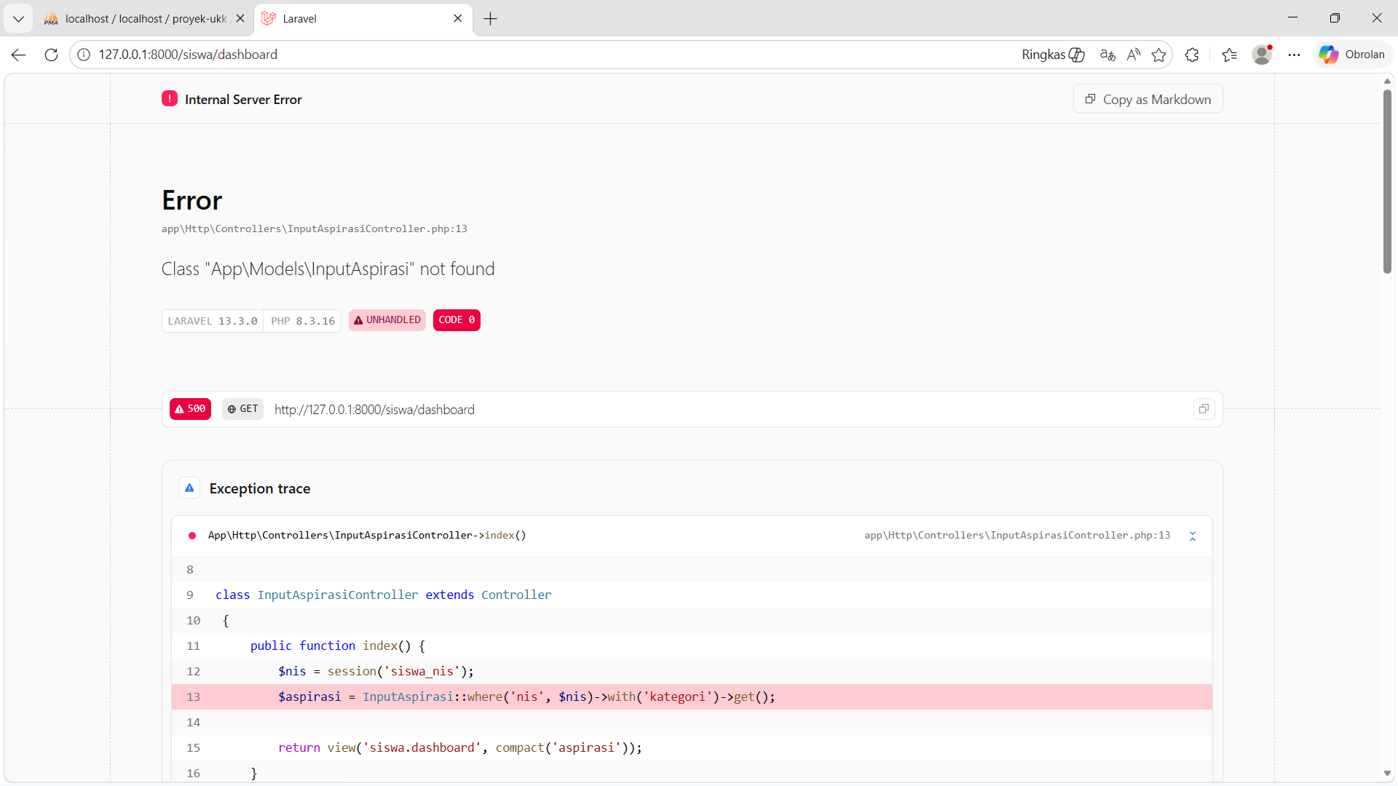
Gambar 3.9 Error
Laravel mencoba memanggil model InputAspirasi di dalam InputAspirasiController, tetapi ia tidak bisa menemukannya.

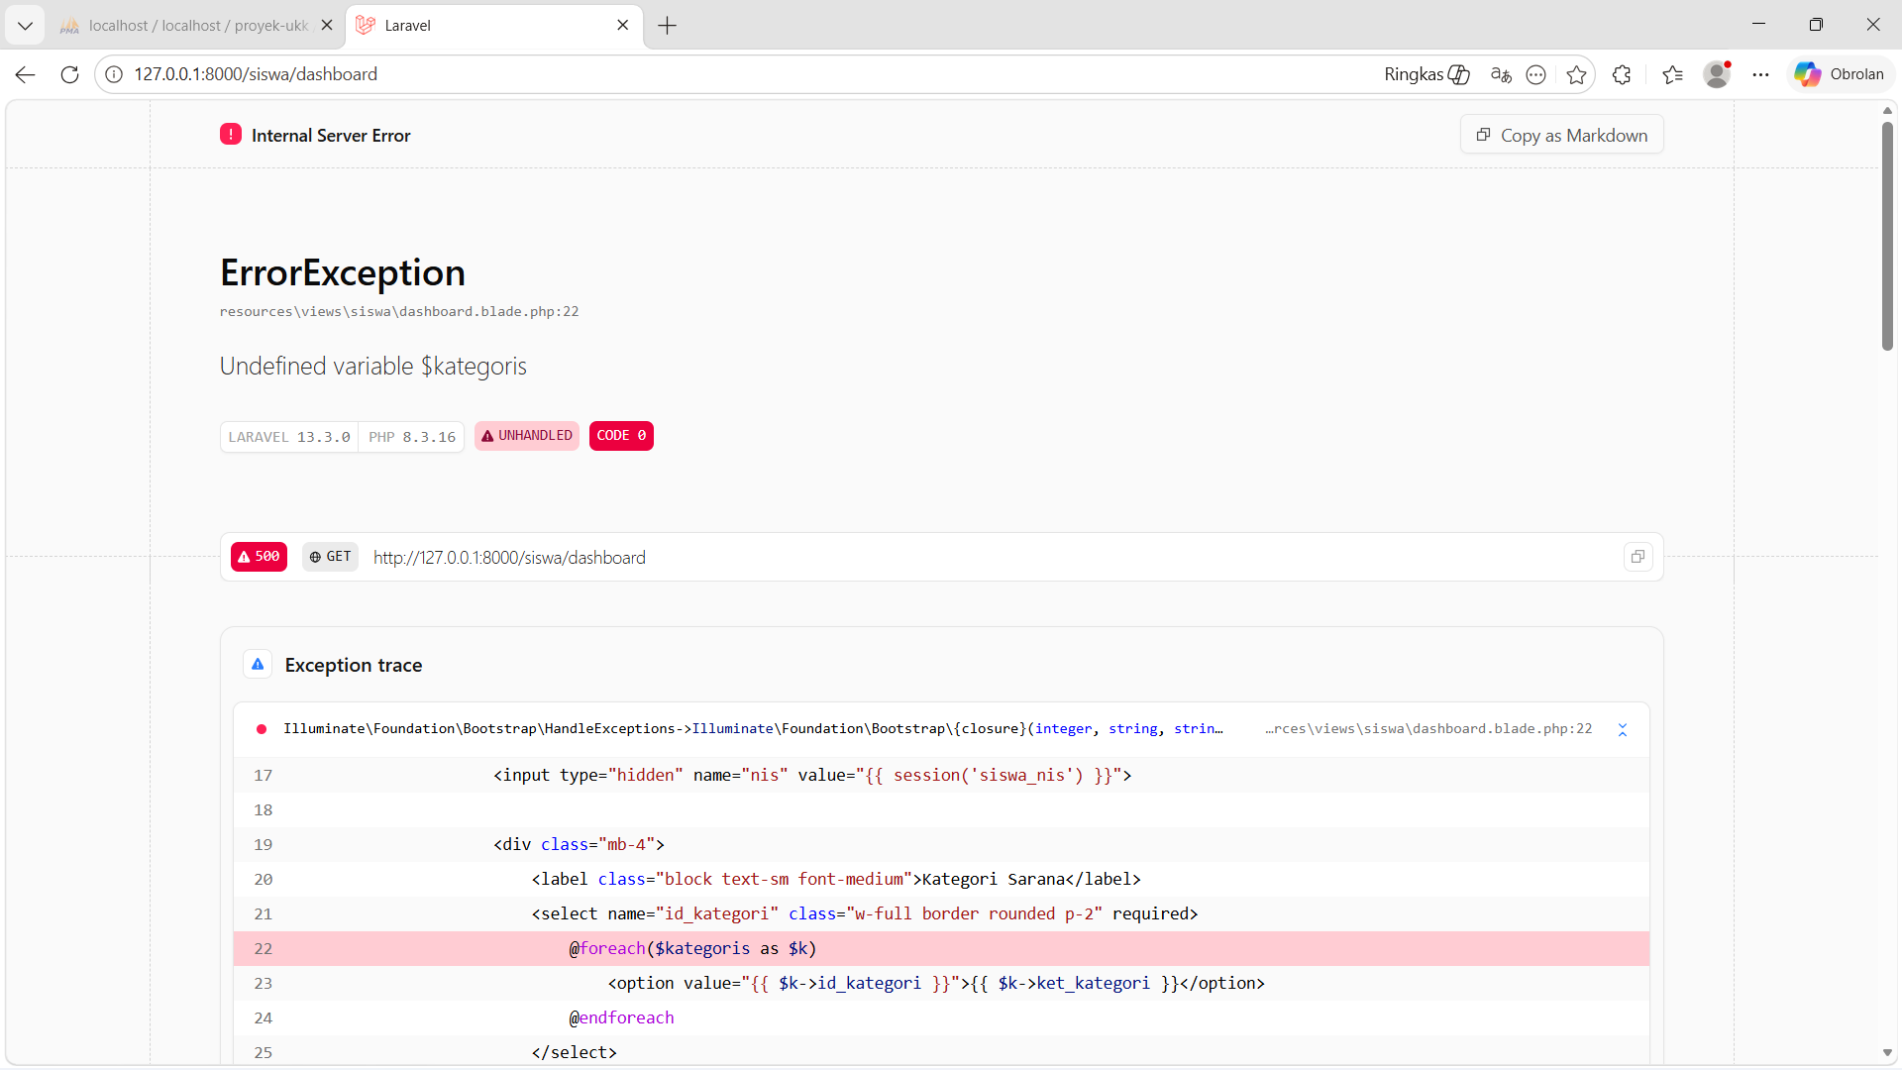
Gambar 3.10 Error 2
Error Undefined variable $kategoris ini terjadi karena di dalam file Blade kamu mencoba melakukan perulangan (foreach) pada variabel $kategoris , namun variabel tersebut belum dikirimkan dari Controller ke View.

